电工电子实验报告

课程名称：电工电子基础实验B

实验项目：寄存器与移位寄存器电路

学院：

班级：

学号：

姓名：

指导教师：

学期： 2023-2024 学年 第 二 学期

# 寄存器与移位寄存器电路

## 实验目的

1. 掌握移位寄存器的逻辑功能。
2. 掌握移位寄存器的具体应用。
3. 掌握移存型计数器的自启动特性的检测方法。
4. 掌握不均匀周期信号波形的测试方法。

## 主要仪器设备及软件

硬件：电工电子综合实验箱，数字示波器（RIGOL DS1104Z）

软件：ISE Design Suite 14.7

## 实验原理（或设计过程）

**设计要求：**

用移位寄存器附加数据选择器电路设计“101001”序列信号发生器，要求具有自启动特性，并用实验验证，用示波器双踪观察并记录时钟脉冲和输出波形。

**设计过程：**

1. 采用寄存器**左移**和数据选择器实现。

2. 列出状态转移表。因为序列号是从101开始的，所以不妨从101这个状态开始，逐位左移，SRI的数值要根据所需设计的序列信号来决定。

表1 左移状态转移表

|  |  |  |  |
| --- | --- | --- | --- |
| 左移输出状态 | | | 反馈 |
| Q2 | Q1 | Q0 | SLI |
| 1 | 0 | 1 | 0 |
| 0 | 1 | 0 | 0 |
| 1 | 0 | 0 | 1 |
| 0 | 0 | 1 | 1 |
| 0 | 1 | 1 | 0 |
| 1 | 1 | 0 | 1 |
| 偏离态 | | | |
| 0 | 0 | 0 | 1 |
| 1 | 1 | 1 | 0 |

检查系统的自启动性：

偏离态000，反馈置1，使其进入001；

偏离态111，反馈置0，使其进入110。

3. 将上表整理，按照最小项排序，得到反馈电路的真值表。

表2 反馈电路真值表

|  |  |  |  |
| --- | --- | --- | --- |
| 输入 | | | 反馈 |
| Q2 | Q1 | Q0 | SLI |
| 0 | 0 | 0 | 1 |
| 0 | 0 | 1 | 1 |
| 0 | 1 | 0 | 0 |
| 0 | 1 | 1 | 0 |
| 1 | 0 | 0 | 1 |
| 1 | 0 | 1 | 0 |
| 1 | 1 | 0 | 1 |
| 1 | 1 | 1 | 0 |

4. 根据表2画出实验电路设计图

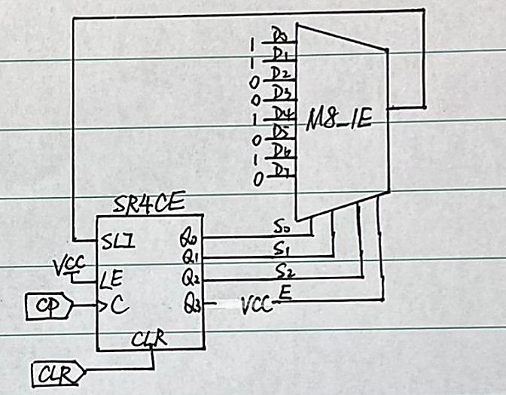

图1 实验电路设计图

## 实验电路图

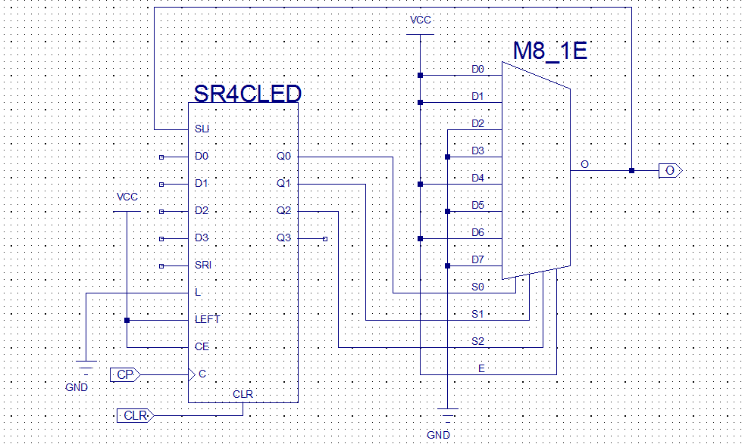

图2 使用SR4CLED实现的电路图

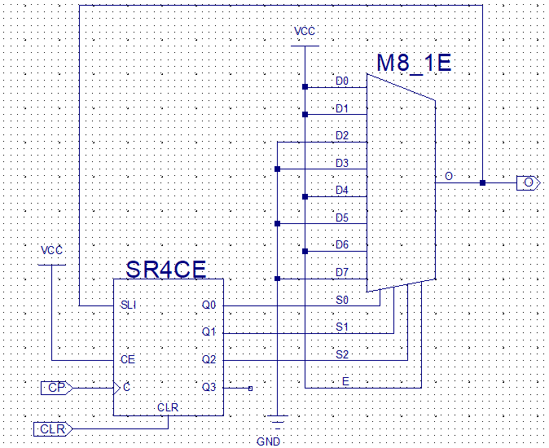

图3 使用SR4CE实现的电路图

## 实验数据分析和实验结果

1. 按照图2或图3连接电路图并且进行行为仿真。行为仿真时，使用光标线划分信号的周期（空白处右键点击，菜单中选择“Markers”→“Add Marker”，就会出现一条新的蓝色光标线。和原来的黄色光标线一起，分别拖动到信号周期的开头和结尾位置，从而划分周期范围）。行为仿真结果如下：

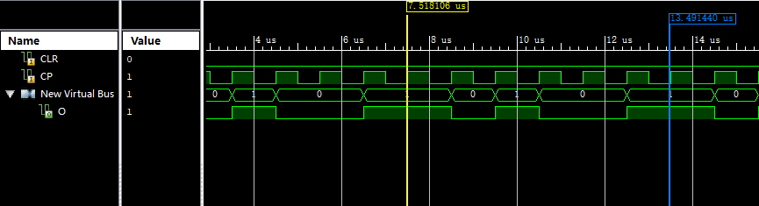

图4 行为仿真结果图

1. 行为仿真无误后，进行管脚约束（如下图），然后下载到电工电子综合实验箱中进行调测。

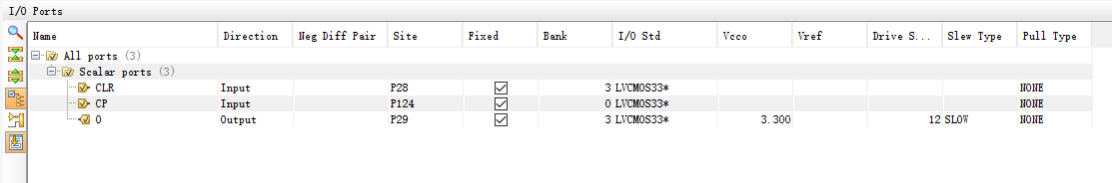

图5 管脚约束设定结果图

1. 根据管脚约束的设定，在电工电子综合实验箱上连接好线路，并且使用示波器测量并观察时钟CP和输出结果O的波形图，并作图。

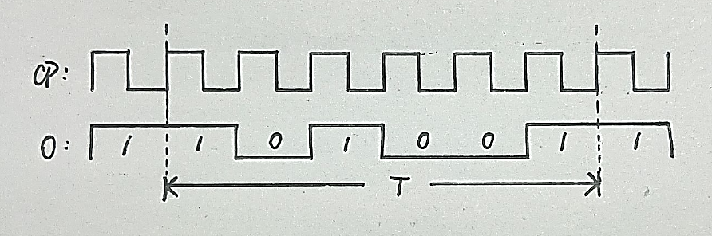

图6 示波器所示波形图

## 实验小结

**1. 移存型序列信号发生器的设计步骤：**

1. 根据序列长度确定所使用移位寄存器的位数；
2. 确定数据移动的方向；
3. 建立状态转移表；
4. 检查电路自启动性；
5. 根据状态转移表设计反馈电路（门电路或选择器）；
6. 画出完整的电路原理图。

**2. SR4RLED的功能和左移右移的区别：**

R: 同步清零端（高电平有效，仿真必须先清零）

L: 同步置数端（高电平有效）

CE: 控制端（=0保持，=1移位）

LEFT: 方向端（=0右移，=1左移）

SLI: 左移输入端（Q3←Q2←Q1←Q0←SLI）

SRI: 右移输入端（SRI→Q3→Q2→Q1→Q0）

D3~D0: 置数输入端（并行输入端）

C: 时钟输入端

Q3~Q0: 并行输出端

**3. 自启动性的要求：**

无论初始状态是哪一种，系统都要能够持续运行下去，并且连续地发出所要求的序列码。若所有的偏离态最终都能回到有效状态，则系统具有自启动性。

## 附录

